# Tenda_AC6v2旁路绕过漏洞

#### 厂商

tenda

中国腾达

#### 影响设备

Tenda_AC6

<https://www.tenda.com.cn/product/download/AC6.html>

[固件下载](https://www.tenda.com.cn/download/detail-2855.html)

#### 描述

Tenda_AC6路由器可以通过构造url绕过cookie验证造成信息泄露，也可以配合其它其它漏洞扩大危害。

#### 细节

在Tenda AC6的httpd二进制文件中判断cookie时若url带有以下任意的字符便会跳过认证

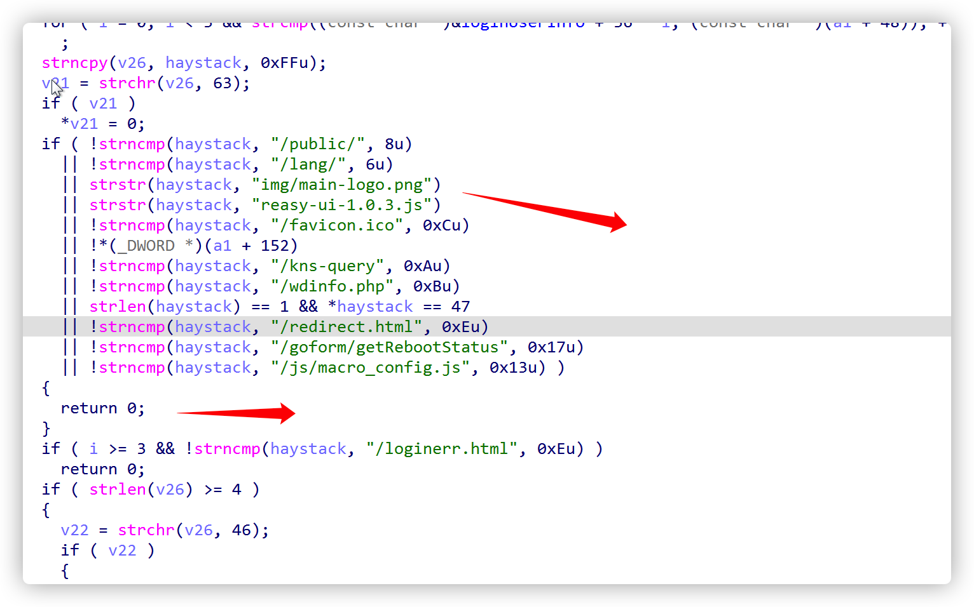

#### POC

首选是cookie正确的现象

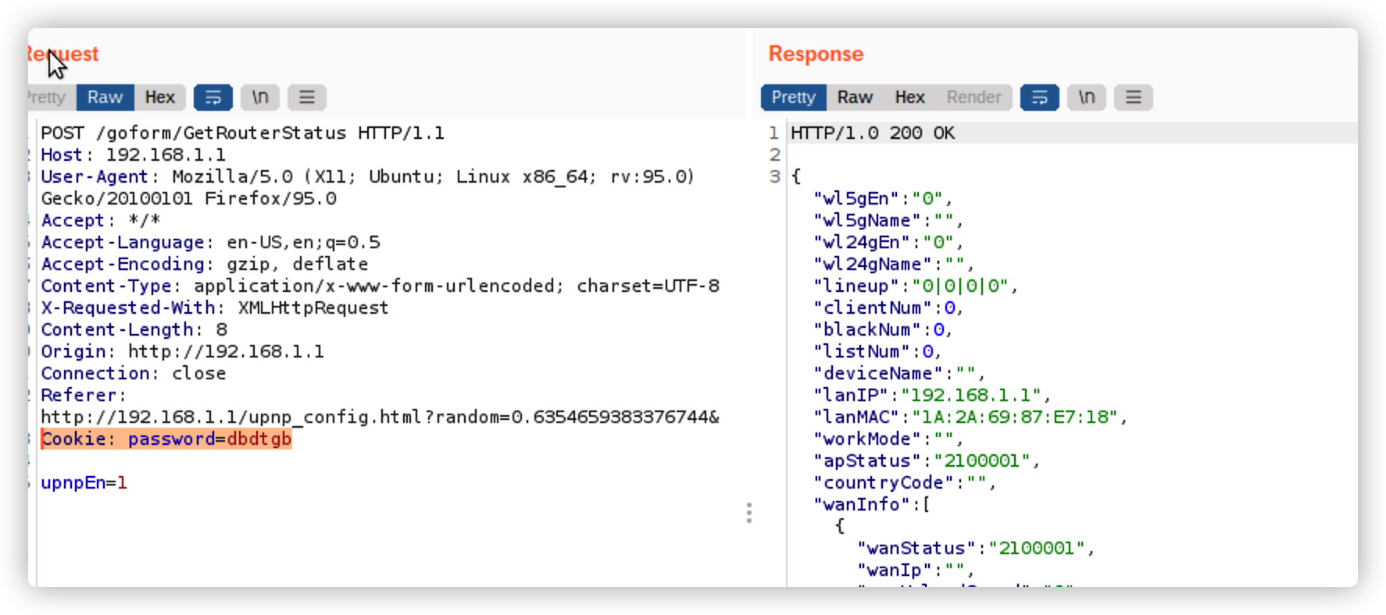

没有cookie的现象

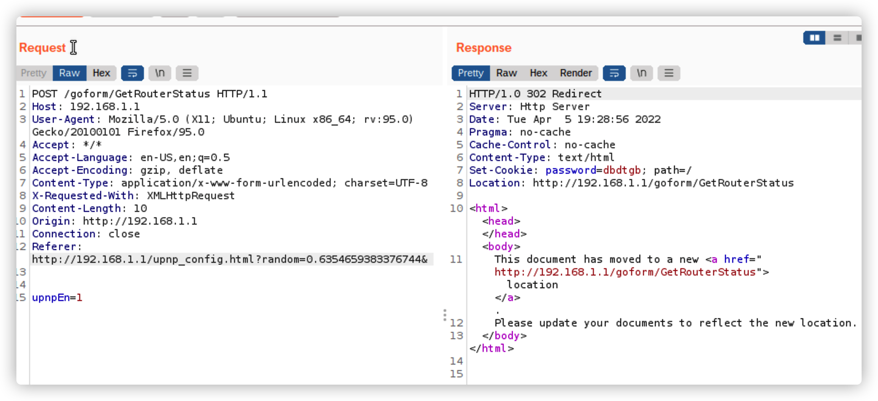

使用漏洞绕过cookie产生现象

